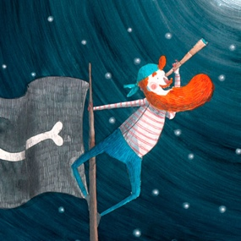
Nom:

PROBLEMA MATEMÀTIC
Recorda!
La Base d’orientació per fer els problemes:
- Llegir i entendre el problema
- Apuntar les dades.
- Fer l’operació.
- Escriure el resultat amb una frase.
El pirata Ulisses també es troba confinat a casa seva aquests dies pel coronavirus. Cada nit surt al seu balcó a comptar les estrelles que veu, ja sabeu que li agradaven molt. En la seva llibreta hi posa:
Dilluns he vist 27 estrelles
Dimarts he vist 14 estrelles
Quantes estrelles va veure en total entre dilluns i dimarts?

DADES OPERACIÓ

RESULTAT:

PARELLS O SENARS?
Recorda!
PARELL: Es poden fer parelles i cap queda sol. Nombres acabats en 0,2,4,6,8
SENAR: Quan es fan parelles algú queda sol. Nombres acabats en 1,3,5,7,9
Recordes quan marxem de sortida i ens posem per parelles? Imagina que ets mestre/a i has de fer parelles per marxar d’excursió. El teu grup és parell o senar? Utilitza els quadres per a fer les parelles amb dibuixos i arribar a les teves conclusions:

Grup de 16 alumnes:
□ Parell

□ Senar

Grup de 21 alumnes:
□ Parell

□ Senar

Grup de 20 alumnes:
□ Parell


□ Senar

RECORDES QUÈ VOL DIR DOBLE I METITAT?

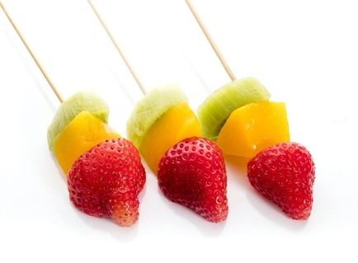
Hola Pirates! Els últims dies que vam estar al cole vam treballar l’Alimentació.
Us proposo una recepta de brotxetes de fruita. Segons les persones que les mengin necessitem diferents quantitats.


A l’hora de calcular quantitats m’ha sorgit un problema

Vull saber la meitat i el doble dels aliments que necessitaré per fer aquesta recepta. M’ajudeu?
La meitat seria.... | Per fer la recepta necessito: | El doble seria....
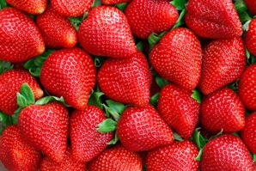

8 maduixes
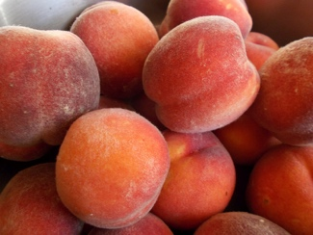

10 préssecs

14 kiwis

*Alerta! Les broxetes també les podeu provar de fer i enviar-me la foto!
I per acabar...

L’HORA DEL REPTE!
(Només per a súper matemàtics/ques)

Endevineu el nombre que sóc seguint aquestes pistes:

- Sóc parell
- Sóc més gran que 56
- Tinc tres xifres
- Sóc més petit que 140

55 | 13 | 142 | 58
23 | 10 | 45 | 31
237 | 130 | 167 | 14

Resposta:


*Alerta! Les pizzes també les podeu cuinar, provar i enviar-me la foto!


Recordeu passar-me una fotografia o les pàgines escanejades dels vostres problemes.

